УТВЕРЖДЕН
распоряжением Главы муниципального образования "Город Архангельск"
от 23.05.2016 № 1344р

Проект планировки
застроенной территории в границах ул.Урицкого и пр.Обводный канал
в Ломоносовском территориальном округе города Архангельска

Климатические данные района строительства

Район строительства – г. Архангельск.
Климатические условия – район IIA.
Расчетная зимняя температура наружного воздуха – -33°С.
Снеговой район – IV.
Расчетное значение веса снегового покрова – 2,4 кПа (240 кгс\м²).
Ветровой район – II.
Нормативное значение ветрового давления – 0,30 кПа (30 кгс\м²).
Зона влажности – влажная.

Местоположение

Земельный участок, определенный для разработки проекта планировки застроенной территории, расположен согласно Генеральному плану муници-пального образования "Город Архангельск" в планировочном районе централь-ной части муниципального образования "Город Архангельск", в границах
ул.Смольный Буян, наб.Северной Двины, ул.Логинова и пр.Обводный канал,
в Ломоносовском территориальном округе г.Архангельска, в квартале, ограниченном ул.Урицкого, пр.Обводный канал, ул.Розы Люксембург и пр.Новгородский.

Основания для разработки проекта

Договор о развитии застроенной территории от 16.12.2013 № 15/9(л), распоряжение мэра города Архангельска от 28.01.2014 № 179р "О подготовке проекта планировки территории в границах ул.Урицкого и пр.Обводный канал в Ломоносовском территориальном округе г.Архангельска".
Проект выполнен в соответствии с:
Генеральным планом муниципального образования "Город Архангельск";
Правилами землепользования и застройки муниципального образования "Город Архангельск";
Федеральным законом РФ от 22.07.2008 № 123 "Технический регламент
о требованиях пожарной безопасности зданий и сооружений";

2

СП 1.13130.2009 "Системы противопожарной защиты. Эвакуационные пути и выходы";
СП 112.13330.2012 "Пожарная безопасность зданий и сооружений";
СП 18.133330.2011 "Генеральные планы промышленных предприятий";
СП 113.133330.2012 "Стоянки автомобилей";
СП 42.133330.2011 "Градостроительство. Планировка и застройка городских и сельских поселений";
СП 54.133320.2011 "Здания жилые многоквартирные";
СП 54.133320.2011 "Доступность зданий и сооружений для мало-мобильных групп населения";
СП 131.133330.2012 "Строительная климатология";
СП 20.133330.2011 "Нагрузки и воздействия".

Размер участка

Общая площадь проектируемой территории, в отношении которой принято решение о развитии застроенной территории, составляет 0,2366 га.

Смежные участки

С западной стороны земельный участок примыкает к земельному участку, на котором расположена областная детская клиническая больница имени П.Г.Выжлецова; с северной стороны участок примыкает к магистральной улице районного значения – пр.Обводный канал; с восточной стороны участок примыкает к магистральной улице районного значения – ул. Урицкого; с южной стороны земельный участок примыкает к землям общего пользования, в том числе земельному участку, на котором расположен 2-этажный многоквартирный деревянный жилой дом по ул.Урицкого, 39.

Система транспортного обслуживания

Транспортное обслуживание будет осуществляться по существующей транспортной схеме города Архангельска в соответствии с планом развития города.
Участок примыкает к перекрестку ул.Урицкого и пр.Обводный канал, являющемуся магистральной улицей общегородского значения. Обслуживание пассажирского потока на данной территории города осуществляется несколькими автобусными маршрутами и такси.
Изменение системы транспортного обслуживания населения настоящим проектом не предусматривается.
Проектируемые пешеходные дорожки и лестницы соединяют проектируемый дом с ул.Урицкого, пр.Обводный канал, остановками общественного транспорта, что позволит жителям беспрепятственно следовать
3

к местам многофункционального комплексного социального обслуживания населения.
Вокруг жилого дома запроектированы проезды, обеспечивающие движение автомобилей специального автотранспорта. Проезды запроекти-рованы шириной 4,2 метра.
По всей проектируемой территории равномерно распределены площадки для временной парковки личного и гостевого автотранспорта.
Хранение личных автомобилей предполагается на автостоянке для постоянного хранения на 7 машино-мест и 6 машино-мест.

Инженерно-техническое обеспечение застройки

Участок обеспечен всеми необходимыми объектами инженерной инфраструктуры. Проектируемый жилой дом располагается в непосред-ственной близости к магистральным сетям теплоснабжения, электроснабжения, ливневой канализации, водопровода и канализации.
Подключение предусматривается по техническим условиям.
Подземные сети размещаются в траншеях и каналах.

Объекты социальной инфраструктуры

Участок расположен в центральной части города, насыщенной объектами социальной инфраструктуры. В соседних кварталах – МБОУ муниципального образования "Город Архангельск" "Средняя школа № 8"; МБДОУ муници-пального образования "Город Архангельск" "Детский сад комбинированного вида № 118 "Калинушка" и частный детский сад – семейный клуб "Радость".

Требования по сносу, выносу, переносу зданий и сооружений

На участке расположен 2-этажный деревянный дом, имеющий значи-
тельный процент износа и подлежащий сносу в рамках проекта развития застроенной территории по ул.Урицкого, 41.

Топографо-геодезические данные

Топографический план М 1:500 выдан департаментом градостроительства Администрации муниципального образования "Город Архангельск".

Охраняемые объекты историко-культурного наследия

На территории квартала памятники истории и культуры не выявлены.

4

Зоны с особыми условиями использования территории

Земельный участок, определенный для разработки проекта планировки застроенной территории, располагается в зоне регулирования застройки и хозяйственной деятельности объектов культурного наследия, подзона ЗРЗ-3 (постановление Архангельской области об утверждении границ зон охраны объектов культурного наследия (памятников истории и культуры) народов Российской Федерации, расположенных на территории исторического центра города Архангельска (в Ломоносовском, Октябрьском и Соломбальском территориальных округах) от 18.11.2014 № 460-пп). Объектами охраны подзоны ЗРЗ-3 являются сохранившиеся элементы планировочной структуры и ценные участки зеленых насаждений, которых на проектируемом участке не выявлено.

Расположение объекта

Проектируемый к размещению многоэтажный жилой дом расположен на пересечении пр.Обводный канал и ул.Урицкого. Здание многоэтажное со встроенными помещениями общественного назначения.
Разрывы от здания до близлежащих жилых домов и объектов благо-устройства не превышают допустимых в соответствии с действующими нормативными документами.

Инсоляция

Инсоляция жилых зданий и территорий в связи с размещением здания существенно не меняется и соответствует требованиям СанПиН 2.2.1/2.1.1.1076-01 "Гигиенические требования к инсоляции и солнцезащите помещений жилых и общественных зданий и территорий".

Расчет дворовой территории

Общие данные

Площадь земельного участка составляет – 2247 м².
Общая площадь многоквартирного жилого дома – 4987 м².
Площадь застройки многоквартирного жилого дома – 691 м².
Расчет количества человек проживающих в многоквартирном жилом доме
4987/30 =167 человек,
где 30 м²/чел – расчетная жилищная обеспеченность, принятая для проектирования коммерческого жилья в условиях реконструкции существующей застройки города.

5

Расчет площадок для стоянок автомашин

Расчет количества машино-мест произведен для проектируемого жилого дома (для жилой части) в соответствии с таблицей 1 статьи 17 Правил землепользования и застройки муниципального образования "Город Архангельск":
4987/120=42 машино-места
Приняты стоянки автомашин вместимостью 22, 10, 8, 7 и 4 машино-места.
Расчет количества машино-мест произведен для проектируемого жилого дома (для административной части) в соответствии с таблицей 1 статьи 17 Правил землепользования и застройки муниципального образования "Город Архангельск":
264/100*1,5=4 машино-места
Принята стоянка автомашин вместимостью 4 машино-места.

В соответствии с таблицей 2 СНиП 2.07.01-89* удельный размер площадки для стоянки автомашин – 0,8 м2 на 1 человека.
Размер площадки для стоянки автомашин из расчета количества человек – 167 человек.
0,8 × 167 = 133,6 м2
Площадь стоянки на 1 автомашину – 5,5×2,5=13,75 м2.
Количество стоянок автомашин – 133,6/13,75 = 10 стоянок автомашин.
Приняты две стоянки автомашин вместимостью 6 машино-мест и
7 машино-мест.

Расчет дворовой территории

Расчет размеров территорий площадок произведен для проектируемых жилых домов в соответствии со статьей 18.1 Правил землепользования и застройки муниципального образования "Город Архангельск".
Минимальные требуемые территории площадок составят:
Площадь детских площадок – 167×0,3 = 50,1 м² (принято две площадки
21 м² и 30 м²), где 0,3 – удельный размер детских площадок на 1 человека;
Площадь площадок для отдыха взрослых – 167×0,05 = 8,4 м² (принято
10 м²), где 0,05 – удельный размер площадок для отдыха взрослых на
1 человека;
Площадь спортивных площадок – 167×1 = 167,0 м² (принято 167 м²),
где 1 – удельный размер спортивных площадок на 1 человека;
Площадь площадок для хозяйственных целей – 167×0,15 ×0,5 = 12,5 м² (принято 13 м²), где 0,15 – удельный размер площадок для хозяйственных целей на 1 человека; 0,5 – коэффициент, учитывающий этажность застройки.
Площадь озеленения территории – 2366×0,15 = 354,9 м² (принято 743 м²).
6
Социально-культурное и коммунально-бытовое обеспечение территории

№ п/п | Предприятия и  учреждения | Единицы измерения | Норматив на 1000 жителей | Необход.  по расчёту
Социальные учреждения
1. | Детские дошкольные учреждения | Мест | Расчёт по демографии  35 | 6
2 | Общеобразовательные  школы | Мест | 135/1000шт.  (10-11кл. 70%) | 23
Физкультурно-спортивные сооружения
6 | Территория плоских  спортивных сооружений | Га | 0.7/1000жит. | 0,11
Расчет автостоянок для временного и постоянного хранения
 | Автостоянки постоянного хранения | М/мест | 250/1000жит.  (для МО).70%) | 30
 | Автостоянки временного хранения | М/мест | 30%  от общ.кол-ва | 12
 | Гостевые автостоянки | М/мест | 40/1000жит | 7

Потребности социально-культурного и коммунально-бытового обеспечения территории соблюдены с учетом увеличения количества жильцов на участке.

Технико – экономические показатели

№  п/п | Наименование показателя | Ед.  изм. | Величина
1 | Уровень ответственности здания |  | II
2 | Степень огнестойкости |  | II
3 | Класс конструктивной пожарной опасности |  | С0
4 | Количество этажей (жилых) | этаж | 10(9)
5 | Высота этажа | м | 3
6 | Количество квартир | шт. | 80
7 | В том числе: однокомнатных | шт. | 40
 | двухкомнатных | шт. | 10
 | трехкомнатных | шт. | 30
8 | Площадь комнат | м² | 2269
9 | Площадь квартир (с учетом лоджий) | м² | 4987
10 | Площадь квартир | м² | 4723
11 | Площадь административных помещений | м² | 264
12 | Площадь жилого здания | м² | 5927
13 | Площадь застройки | м² | 762
14 | Строительный объем здания | м³ | 31300
15 | В том числе ниже отм. 0,000 | м³ | 2750
16 | Плотность застройки | % | 32,2

7

Баланс территории проектируемого участка

№ п/п | Наименование | Кол-во |  | %
№ п/п | Наименование | В границах территории участка | В т. ч. в границах пятна застройки | %
1 | Площадь проектируемой территории в том числе:  площадь землеотвода под строительство  проектируемая территория под благоустройство | 2366м² |  | 100 %
2 | Площадь застройки | 762 м² |  | 32,2%
3 | Площадь твердых покрытий  В том числе: проездов  автостоянки для постоянного хранения  (2 машино-места)  автостоянки для административных помещений (4 машино-места)  тротуаров  площадка для игр детей  площадка для отдыха  площадка для спортивных игр  хозяйственная площадка  отмостки | 835 м²  448 м²  82 м²  55 м²  210 м²  -  -  -  -  40 м² | 377 м²  60 м²  -  -  76 м²  51 м²  10 м²  167 м²  13 м²  - | 35,3%
4 | Площадь озеленения и благоустройства территории | 769м² | - | 32,5 %

Баланс территории за границами участка

№ п/п | Наименование | Кол-во
1 | Площадь твердых покрытий,  в том числе: проездов  автостоянок (7 машино-мест)  тротуаров | 1083 м²  665 м²  162 м²  256 м²
2 | Площадь озеленения и благоустройства территории | 385 м²

Площадь территории принятая для устройства проездов и площадок для многоквартирного жилого дома достаточна для соблюдения требований Правил землепользования и застройки муниципального образования "Город Архан-гельск".

_____________

Чертеж планировки территории

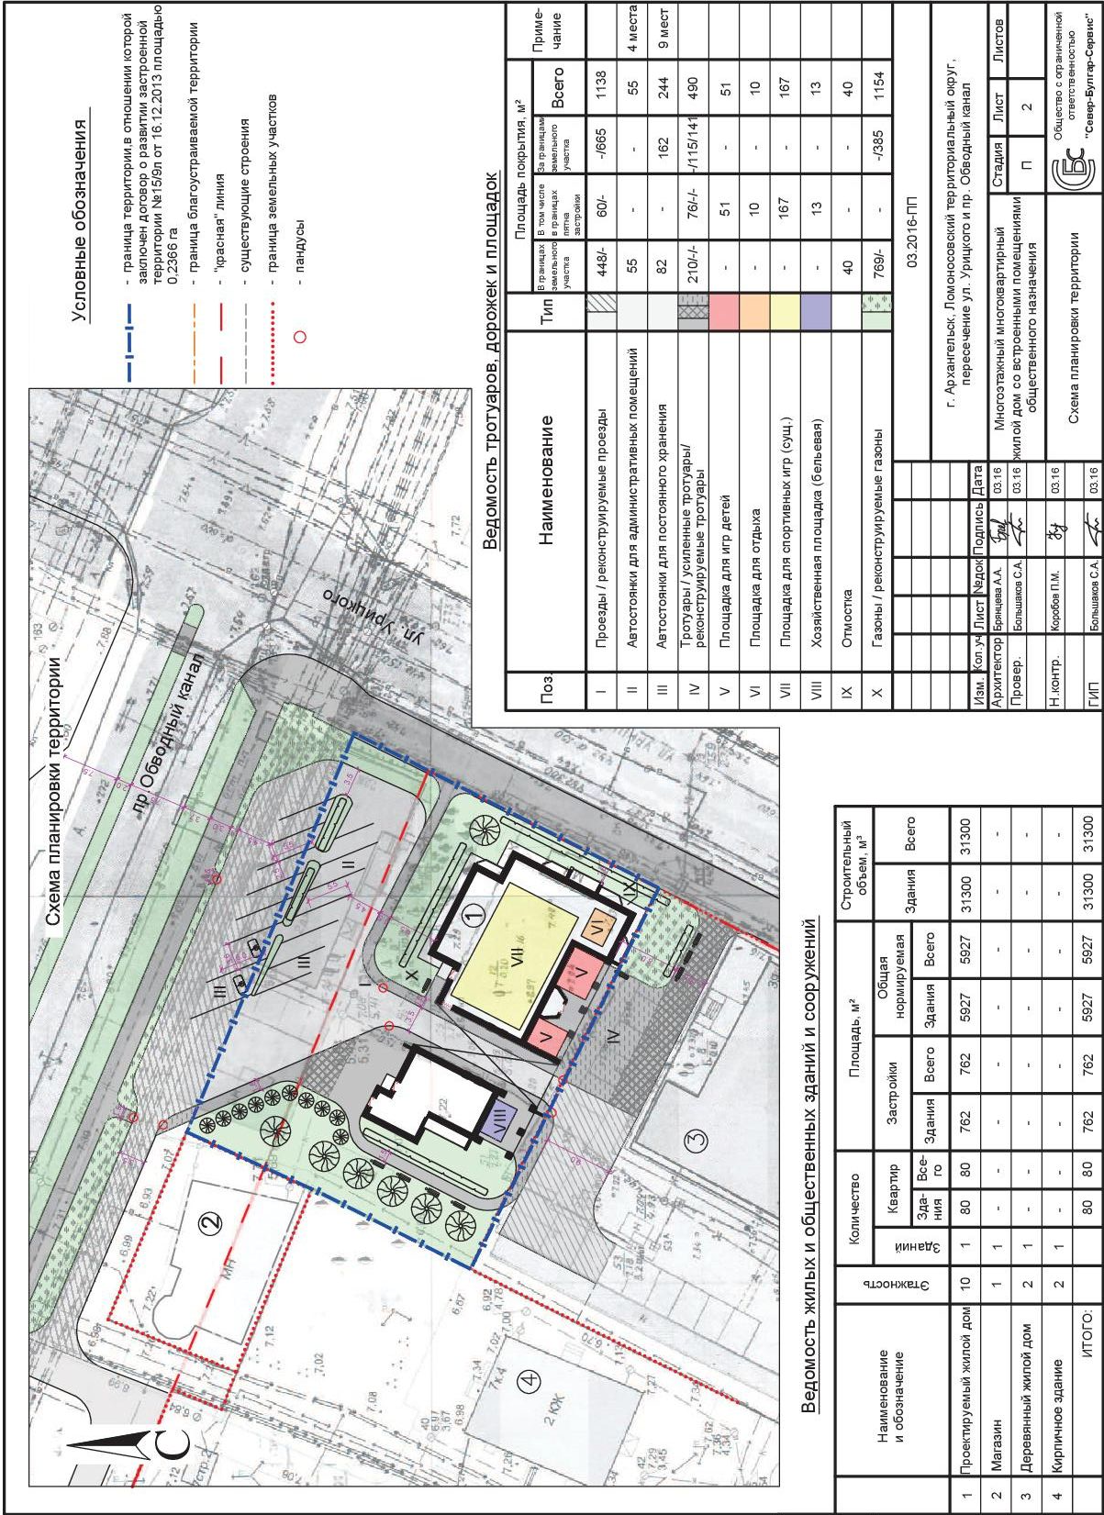
Проект межевания
застроенной территории в границах ул.Урицкого и пр.Обводный канал
в Ломоносовском территориальном округе города Архангельска

Проект межевания территории подготовлен на основании договора
о развитии застроенной территории от 26.11.2012 № 15/5л, заключенного между мэрией города Архангельска и ООО "Союзархстрой".
Проект межевания подготовлен на территорию общей площадью
0,2366 га, в отношении которой в соответствии с решением Архангельской городской Думы от 02.09.2011 № 310 "Об утверждении городской адресной Программы развития застроенных территорий муниципального образования "Город Архангельск" на 2011-2013 годы" было принято распоряжение мэра города Архангельска от 19.09.2012 № 1985р "О развитии застроенной территории в границах ул.Урицкого и пр.Обводный канал в Ломоносовском территориальном округе".
Проект межевания разработан в соответствии с Градостроительным кодексом Российской Федерации, Земельным кодексом Российской Федерации, СП 42.13330.2011. Свод правил. Градостроительство. Планировка и застройка городских и сельских поселений. Актуализированная редакция
СНиП 2.07.01-89*, "СНиП 11-04-2003 Инструкция о порядке разработки, согласования, экспертизы и утверждения градостроительной документации".
В работе учитывалась и анализировалась следующая документация:
Генеральный план муниципального образования "Город Архангельск";
Правила землепользования и застройки муниципального образования "Город Архангельск";
картографические материалы на проектируемую территорию в масштабе М 1:2000.
С западной стороны земельный участок примыкает к земельному участку с кадастровым номером 29:22:050504:70, с разрешенным использованием: для эксплуатации комплекса зданий и сооружений областной детской клинической больницы им. П.Г. Выжлецова и к земельному участку с кадастровым номером 29:22:050504:92, с разрешенным использованием: для эксплуатации торгового павильона;
с северной стороны участок примыкает к магистральной улице районного значения – пр.Обводный канал, земельный участок с кадастровым номером 29:22:000000:7924, находящийся в собственности муниципального образования "Город Архангельск";
с восточной стороны участок примыкает к магистральной улице районного значения – ул.Урицкого;
с южной стороны земельный участок примыкает к землям общего пользования, в том числе необходимого для эксплуатации 2-этажного многоквартирного деревянного жилого дома по ул.Урицкого, 39.
Земельный участок, определенный для разработки проекта межевания застроенной территории, расположен согласно Генеральному плану
2

муниципального образования "Город Архангельск" в планировочном районе центральной части муниципального образования "Город Архангельск",
в границах ул.Смольный Буян, наб.Северной Двины, ул.Логинова и пр.Обводный канал, в Ломоносовском территориальном округе г.Архангельска, в квартале, ограниченном ул.Урицкого и пр.Обводный канал.
Общая площадь проектируемой территории, в отношении которой принято решение о развитии застроенной территории составляет 2366 м².
В границах земельного участка, планируемого к предоставлению для строительства ООО "СоюзАрхСтрой", расположен земельный участок с кадастровым номером 29:22:050504:79 площадью 1751 м2 и вновь образуемый земельный участок площадью 615 м2 с условным номером 29:22:050504:ЗУ1,
с видом разрешенного использования: многоэтажная жилая застройка.
Красные линии приняты на основании проекта планировки центральной части муниципального образования "Город Архангельск", в границах ул.Смольный Буян, наб.Северной Двины, ул.Логинова и пр.Обводный канал,
и располагаются в 11 м от северной границы территории участка, а также совпадают с юго-западной границей участка. Линии регулирования застройки установлены по всему периметру территории. В соответствии со статьей 15 Правил землепользования и застройки муниципального образования "Город Архангельск", утвержденных решением Архангельской городской Думы
от 13.12.2012 № 516, с юго-западной стороны, примыкающей к красной линии ул. Урицкого, линия регулирования застройки установлена на расстоянии 3 м от границы проектируемой территории.
Земельный участок, определенный для разработки проекта планировки застроенной территории, располагается в зоне регулирования застройки и хозяйственной деятельности объектов культурного наследия, подзона ЗРЗ-3 (постановление Архангельской области об утверждении границ зон охраны объектов культурного наследия (памятников истории и культуры) народов Российской Федерации, расположенных на территории исторического центра города Архангельска (в Ломоносовском, Октябрьском и Соломбальском территориальных округах) от 18 ноября 2014 года № 460-пп). Объектами охраны подзоны ЗРЗ-3 являются сохранившиеся элементы планировочной структуры и ценные участки зеленых насаждений, которых на проектируемом участке не выявлено.

____________

Чертеж межевания территории

